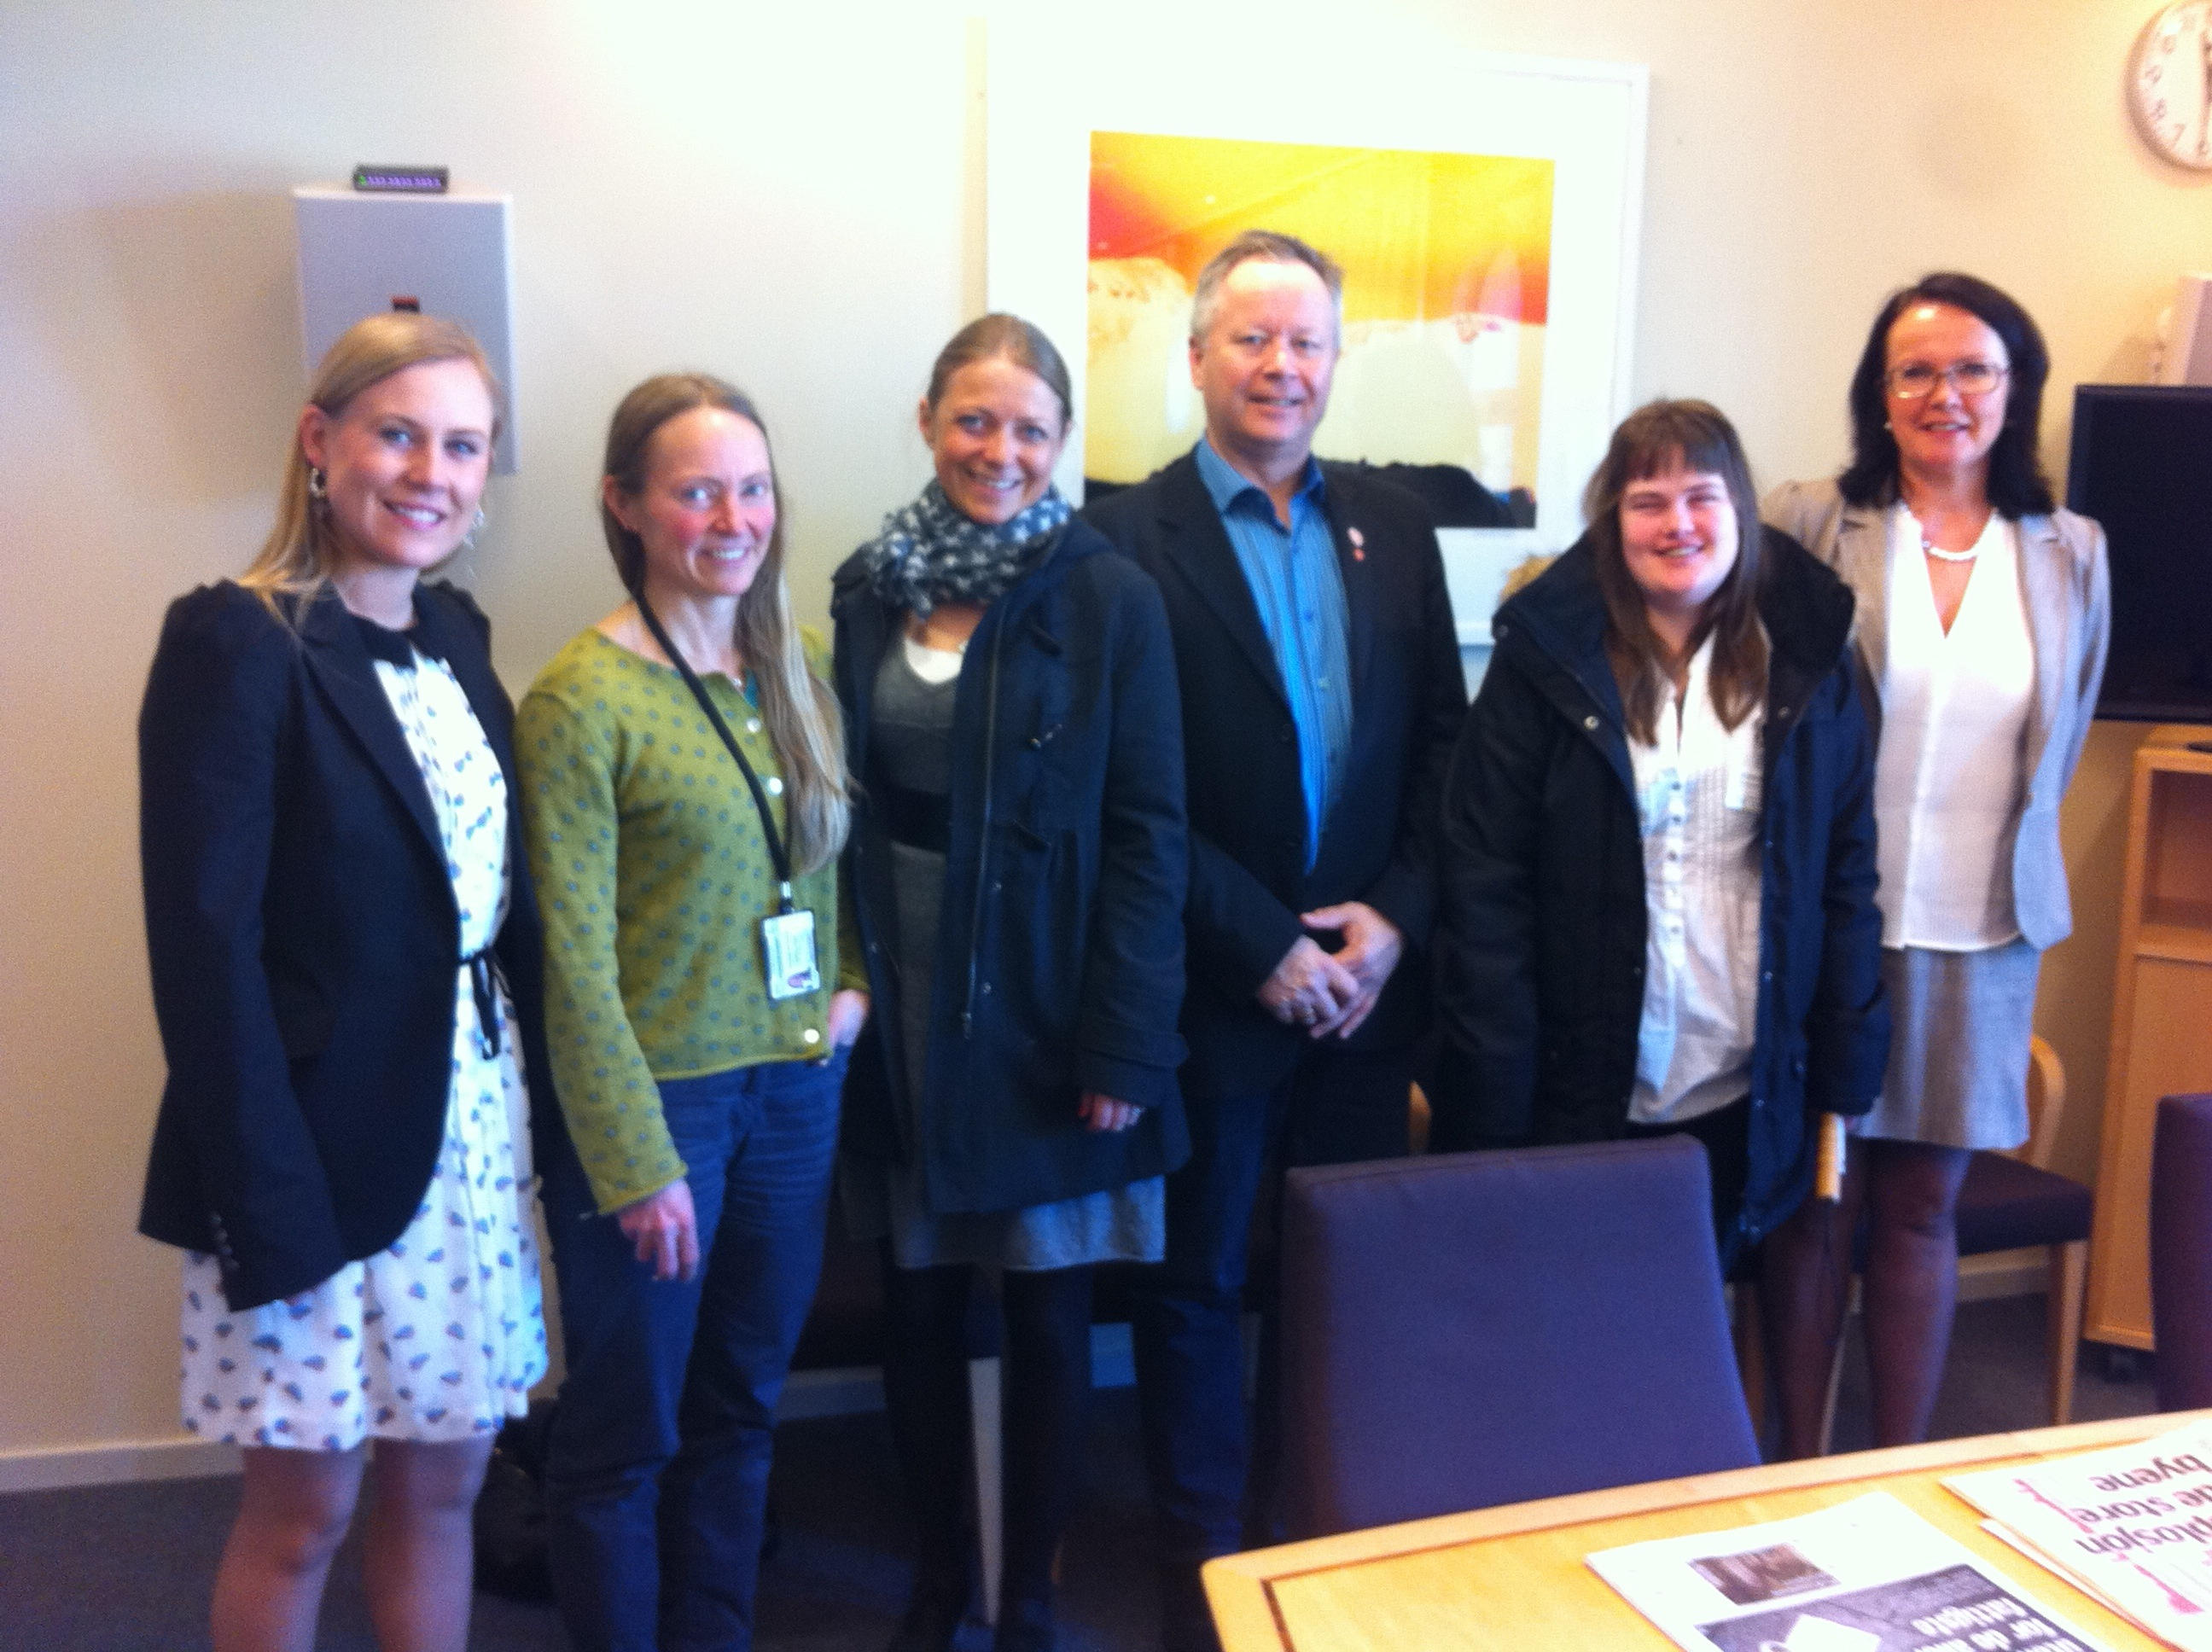

Forsidebilde: NBfU på Stortinget i møte med regjeringspartiene i Familie- og kulturkomiteen. Foto: Stortinget.

Ny landsmøteperiode – nye spennene utfordringer!
Blindfo nr:4/13. 30. april 2013

Innhold:

Innhold: 2
Kolofon: 2
Lederen har ordet: 3
Landsmøte 2013: 4
Presentasjon av det nye sentralstyret: 4
Bussaksjon i Tronsheim. 9
Invitasjon til Lisebergtur med Region Øst og HedOpp. 10
Lydteksting fra NRK: 11
Endring av tidspunkt for rettighetskurset. 11
Invitasjon til Sommerskiskole 2013 12
Ridderuken 2013 på Beitostølen 14

Kolofon:

Ansvarlig redaktør: Isabel Engan
Postadresse: Postboks 5900 Majorstua, 0308 Oslo
Besøksadresse: Sporveisgata 10, 0354 Oslo
Tlf.: 23 21 50 57
E-post: kontoret@nbfu.no
Internett: www.nbfu.no
Facebook: www.facebook.com/NorgesBlindeforbundsUngdom
Twitter: @NBfU

Lederen har ordet:

Skrevet av: Christian Jensen

Som nyvalgt leder vil jeg først takke landsmøte så mye for tilliten.
Jeg vil og få takke alle delegater, observatører, møtefunksjonærer og
alle andre som var med på å bidra til et godt landsmøte.

Oppgaven det er å lede NBfU blir spennende. NBfU har i de siste årene
vokst enormt og blitt enda mer målrettet og synlig i samfunnet. Jeg er
stolt av å kunne lede organisasjonen i denne perioden sammen med
resten av sentralstyret og kontoret.

Sentralstyret har mange prosjekter i 2013, og skuldrene har knapt
senket seg etter landsmøte før arbeidet er satt i verk.

Allerede onsdag 17. April var NBfU på Stortinget og møtte
regjeringspartiene i Familie og Kulturkomiteen for å snakke om
synstolkin av filmg.

Fokuset på dette møtet var at Film & Kino sin støtte for produksjon av
filmer har gått ned.

Dette har sammenheng med at salget av DVD har falt kraftig de siste
årene som medfører at Film & Kino må kutte i kostnadene. Et av
områdene som rammes der er støtten til norskproduserte filmer. I dag
ligger det an til at det kun vil bli bevilget midler til at kun 3 av
om lag 25 filmer kan synstolkes.

Norge ligger i dag langt bak andre land i Europa når det gjelder
synstolking, og i verdens rikeste land, er det uforståelig at det ikke
kan avsettes midler til at filmene som produseres synstolkes.
Kostnadene ved å synstolke er så liten, at de forsvinner i de store
kostnadene for selve filmproduksjonen.

Komiteen er positive til at man bør satse på dette og at man fra 2014
setter et minimumstak i første omgang.

Dette er en viktig sak, og man ser at det er aktivitet i komiteen for
å få dette igjennom. NBfU kommer i tiden framover til å arbeide aktivt
for å få gjennomslag i saken, og jobbe tett opp mot politikere.

Jeg vil få rette en stor takk til Anne Julie Bolstad og Isabel Engan
som deltok på vegne av NBfU på Stortinget.

Christian Jensen
Leder Norges Blindeforbunds Ungdom

Landsmøte 2013:

Skrevet av: Isabel Engan

Helgen 5-7 april var det duket for NBfUs 37.ordinære landsmøte. Denne gangen ble møtet avholdt på Hurdal syn- ogmestringssenter.

Det ble et godt, konstruktivt, og til tider nokså intenst møte denne
gangen. Mange viktige saker var oppe til debatt, og diskusjonene varte
ofte langt utover i pausene..

Målplanen som ble vedtatt, viser helt klart at medlemmene vil ha
organisasjonen vår mer opp og fram interessepolitisk. I den kommende
perioden vil vi derfor jobbe aktivt for å forbedre og utvikle
ledsagerordningen på flest mulig kollektivknutepunkt, samt sette enda
større fokus på viktigheten av synstolking av film.

Vi vedtok også viktige endringer i rettningslinjene mot seksuell
trakasering og overgrep, og valgte nytt sentralstyre.

Det ble også tid til mye sosialt på kveldstid, og lattersalvene hørtes
godt ut i de små timer.

Det nye styret takker alle involverte for et vellykket landsmøte, og
ser fram til en spennende periode.

Presentasjon av det nye sentralstyret:

Her følger en presentasjon av det nye sentralstyret I perioden 2013/2014:

Leder: Christian Jensen
Alder: 27
Bosted: Bergen
Telefon: 414 60 184
E-post: Christian.jensen@nbfu.no

Jeg heter Christian, er 27 år og bor i Åsane like utenfor Bergen
sentrum. Til daglig er jeg i arbedspraksis ved Hordaland Idrettskrets
hvor jeg jobber med det meste som kan jobbes med.

Jeg er medfødt med grå stær på begge øyne, og har i tillegg hørseltap.
Dette er mitt 3 periode sentralstyret og som leder og en voksende
organisasjon er det mange ting å ta fatt på.

Som leder i NBfU ønsker jeg å arbeide for et godt samarbeid mellom
sentralstyret og regionsstyrene samt skape et tettere sammarbeid
mellom NBfU og de andre sammarbeidspartnerne som NBfU jobber sammen med. I tillegg til dette ønsker jeg å jobbe for at flere synshemmede får muligheten til å komme ut i i arbeid og at forholdene legges til rette for dette.

En annen sak som jeg nsker å arbeide med er å få flere synshemmede ut I fysisk aktivitet og idrett. Synstolking og muligheten til å få
synstolket film og kulturarrangementer er en annen sak som jeg engasjerer meg i. Det er så mange saker å jobbe med og alle er like viktige og det er ikke meg i mot å jobbe med flere saker igjennom denne perioden.

Jeg gleder meg å videreutvikle NBfU i en positiv rettning sammen med
resten av sentralstyret. Jeg både håper og tror at i denne perioden
kan vi få utrettet en hel del ting.

Mine to andre ansvarsområder i styret er å være studieleder og
kontaktperson for Region Nord.

Nestleder: Isabel Engan
Alder: 23
Bosted: Oslo
E-post: Isabel.Engan@nbfu.no
Telefon: 456 19 379

Jeg heter Isabel, er 23 år og fulltidsstudent. Jeg er straks ferdig
med førsteåret på veien mot en bachelorgrad i sosialt arbeid.På
fritiden liker jeg at det skjer mye. Derfor bruker jeg mye av tiden
min sammen med venner, elsker kulturopplevelser, konserter, teater, og
er generelt glad i alt som har med kreativitet å gjøre. Videre er jeg
engasjert i en god del politisk, og annet organisatorisk arbeid.
Mitt ansvarsområde i NBfU-styret:
En av mine faste oppgaver, er at jeg får være kontaktperson for region
Midt-Norge. Ellers er jeg informasjonsansvarlig, sørger for å få i
stand vårt fantastiske medlemsblad Blindfo, jeg er NBfUs representant
i Blinedforbundets foreldreutvalg, samt at jeg forsøker å holde
oversikt med tanke på alt som skjer på en gang.

At NBfU er en organisasjon i rask utvikling, ern oe som merkes godt.
Det passer meg bra, i og med at noen av de nøkkelordene jeg jobber
etter, er engasjement, action og synliggjøring. Det er ufattelig
viktig med medlemsengasjement. Derfor er dette noe jeg har lyst til å
jobbe med i den kommende perioden. At landsmøte har vedtatt en målplan som gjør at organisasjonen skal bli mer synlig interessepolitikk, er noe som også varmer mitt hjerte. Jeg er spesielt opptatt av at vi skal
få til en ledsagerordning som fungerer. Det er for dumt at vi ikke kan
reise når vi vil, hvor vi vil på lik linje med alle andre.

3. styremedlem: Ida Sødahl Utne
Alder: 21
Bosted: Trondheim
Telefon: 90099841
E-post: ida.Utne@nbfu.no

Jeg er ei jente på 21 år, opprinnelig fra Sunndalsøra, men som nå går
førsteåret på sosionomstudiet ved Høgskolen i Sør-Trøndelag. Jeg er nå
inne i mitt fjerde år i NBfUs sentralstyre, og nok en gang gleder jeg
meg til å ta fatt på noe jeg er overbevist om at kommer til å bli en
svært innholdsrik og interessant styreperiode. Min fastsatte oppgave i
sentralstyret er foreløpig å være kontaktperson fra region HedOpp.

Når jeg ikke reiser til nye, spennende steder, opplever morsomme ting
med mine gode venner eller nyter livet med ei fin bok eller med god
musikk, er jeg stort sett opptatt med politisk og organisatorisk
arbeid.

Jeg er opptatt av å bidra for å gjøre en forskjell, og av at
engasjement er en av de viktigste faktorene for å kunne oppnå en
positiv fremgang, både i vår egen organisasjon, og i samfunnet
forøvrig. Jeg er i år, som tidligere år, opptatt av å øke, og ikke minst
arbeide med, de interessepolitiske satsningene i organisasjonen, samt
å synliggjøre NBfUs politikk utad. Jeg er spesielt engasjert i
synstolking av film, og i vårt nye og spennende målplanpunkt
omhandlende forbedring av ledsagertjenester i forbindelse med
kollektivtransport.

Jeg mener at en tryggest og mest inspirerende organisasjon for alle våre medlemmer, er en organisasjon hvor samarbeidet mellom regional- og sentralledd fungerer så godt som mulig, og jeg ønsker derfor å arbeide målrettet mot et sterkt og godt samarbeid mellom NBfU sentralt og regionene, som kan bidra positivt for begge parter.

4. styremedlem: Lotte Tvedt
Alder: 19
Bosted: Randaberg
Telefon: 46828476
E-post: Lotte.Tvedt@nbfu.no

Jeg er en svært engasjert 19-åring fra Randaberg, som for tiden er i
ferd med å avslutte mitt siste år ved St. Olav videregående skole,
hvor jeg har tatt fordypning i rettslære, psykologi og politikk og menneskerettigheter.

Til høsten er planen å studere jus. Følgelig går mye av min fritid med
til skolerelaterte aktiviteter, men jeg står heller ikke tilbake for gode venners lag, en flott bok eller noe annet som kan gå under kategorien gøy.

Dette er mitt andre år i NBfUs sentralstyre, og et år hvor jeg ønsker
å fokusere på å arrangere nyttige kurs for våre medlemmer. Dessuten
har jeg et relativt sterkt engasjement for vårt målplanpunkt om forbedring av ledsagertjenester i forbindelse med kollektivttrafikk; et punkt jeg håper, og tror, at vi kan nå langt med i året som kommer. I tillegg til dette finnes der også uhorvelig mange andre interessepolitiske saker å ta fatt i, noe det ikke vil være meg imot å bidra med.

5. styremedlem: Øystein Røysi
Alder: 34
Bustad: Trondheim
Telefon: 412 23 261
E-post: Oystein.roysi@nbfu.no

Namnet mitt er Øystein Røysi og eg er 34 år. Eg kjem frå Øvre
Årdal, men bur no i Trondheim. Under sist landsmøte var eg heldig nok
til å bli valt inn i sentralstyret og ser fram til dei to åra mine der.

Interessene mine er varierte, men når det gjeld organisasjonsarbeid er
eg spesielt oppteken av interessepolitisk arbeid og samarbeid både i
vår eigen organisasjon og med andre utanfor NBfU. I tillegg syns eg det er moro å arranger spennande og nyttige kurs for medlemma våre.

I tillegg til vervet mitt i sentralstyret sit eg og som 2. vara i
regionstyret for Midt-Noreg. Eg starta karrieren min heime i Årdal med
å sitta i styret for ein organisasjon for musikarar i kommunen og gjekk derfra vidare til å vera med på å starta region Vest i NBfU. Eg hadde og ein periode i styre for region Midt på byrjinga av 2000-talet.

Når eg ikkje driv med organisasjonsarbeid likar eg å spela litt gitar,
høyra gode bøker eller god musikk, vera med gode vener og læra meg nye ting om verda rundt meg. Eg håpar å få gjera god nytte for meg i sentralstyret og å læra mykje nytt på dei to kommande åra.

1. vara: Inger Anette Myhre
Alder:31
Bosted: Frekhaug
Telefon: 480 49 864
E-post: Inger.anette.myhre@nbfu.no

Mitt navn er Inger Anette, jeg er 31 år, bosatt på Frekhaug utenfor
Bergen. Her jobber jeg som barne og ungdomsarbeid på en barneskole. Et arbeid jeg synes er veldig givende, når du kan se så store fremskritt hos andre, med den jobben man utfører. Dette er på mange måter likhetstrekk med organisasjonsarbeid, det arbeidet vi legger ned er til nytte og glede for så mange fler.

I sentralstyret er jeg 1.vara, økonomiansvarlig og kontaktperson for
region Sør. Jeg er opptatt av at det skal være god kommunikasjon og
sammarbeid som fungerer så godt som mulig på alle plan. Fprutenom dette sitter jeg også som nestleder i region Vest.

Dette er den andre perioden jeg sitter i sentralstyret, det har bare
vært en del år mellom nå og den forrige perioden.

2. vara: Tore Aasen Øderud
Alder: 29
Bosted: Oslo
Telefon: 970 44 875
E-post: Tore.Oderud@nbfu.no

Jeg er 29 år og kommer fra Vikersund, men er bosatt i Oslo. Jobber til
daglig som rådgiver innen idrett for funksjonshemmede i Norges
idrettsforbund. Jeg er også styremedlem i Unge funksjonshemmede. Jeg er oppatt av at alle skal ha en FRItid, altså at man i så stor grad som mulig kan disponere sin egen fritid til det man selv ønsker.

Spesilet ønsker jeg å jobbe for at flere synshemmede kan ha aktiv fritid med mulighet for drive idrett. Jeg vil i tillegg jobbe for en god kommunikasjon mellom NBfU og Unge funksjonshemmede.

Mitt ansvarsområde i NBfU er regionskontakt til region øst og sekretær
i styret.

Bussaksjon i Tronsheim.

Skrevet av Øystein Røysi

Laurdag 20. april heldt NBfU region Midt ein aksjon i Trondheim. Målet
med aksjonen var å få til annonsering når bussar kjem inn på
haldeplassane slik at synshemma slepp å spørra forbipasserande eller
kvar einaste bussjåfør om korleis bussar som er på haldeplassen. Dette
medfører mykje ekstraarbeid og kan i verste fall gjera at den
synshemma kjem for seint til avtalar, skule eller arbeid.

Det var ti frammøtte på aksjonen som vart delt i to grupper. Me stilte
oss opp på ulike busshaldeplassar og brukte megafon til å ropa opp
nummer og endehaldeplass på bussane som kom inn. I tillegg hadde med
flygeblad med informasjon og lenke til underskriftskampanje på nettet
som me delte ut til forbipasserande. Dei kunne og skriva seg opp på
underskriftslister som me hadde med oss.

Oppslutninga var brukbar, men mange var og litt for travle på ein
laurdag til å stoppa. Men me fekk inn rundt 200 underskrifter til
saman på nett og papir.

Etter me hadde ete lunsj heldt Ida Sødahl Utne og Iselin Lima Aasberg
ein apell på torget der dei fortalte om kva aksjonen vår gjekk ut på
og om kor store vanskar dagens ordning byr på. Me avslutta aksjonen
med å stå på nokre fleire busshaldeplassar.

For dei som vil ha meir informasjon om aksjonen og lesa heile teksten
som vart skriven til underskriftskampanjen kan dei gå inn på
http://www.underskrift.no/vis.asp?kampanje=4589.

Invitasjon til Lisebergtur med Region Øst og HedOpp.

Norges Blindeforbund ungdom region øst inviterer til Lisebergtur 31mai til 2 juni 2013

Dette vil bli en tur med fart og spenning og mye sosialt samvær.
Fredagen vil gå med til reising, bespisning og sosialt samvær
Lørdagen er Lisebergtur. Vi går samlet ti Liseberg. Inne på Liseberg kan man velge å gå på egenhånd eller i en samlet gruppe. Vi møtes til en bedre middag på ettermiddagen, etterfulgt av sosialt samvær. Søndagen prøver vi å få litt shopping før det er avreise hjem igjen.

Mer konkret informasjon om blant annet transport og hotell, kommer nærmere.

Egenandel for turen er 450,-

Trenger du mer ledsaging enn en arm å holde i, ønsker vi at du tar med deg egen ledsager. Egen ledsager må betale samme egenandel.
Vi skaffer selvfølgelig hyggelige og behjelpelige fellesledsagere til denne turen.

Medlemmer fra region Hedmark og Oppland er hjertelig velkomne til å melde seg på dette arrangement.

Norges Blindeforbund ungdom region øst sine arrangementer er alkoholfrie. Dersom dette ikke overholdes blir du sendt hjem på egen regning.

Påmelding skjer til Ann-Irene Dæhlin på mail ann_irene@hotmail.com eller telefon 41573438 innen 19 mai.

Med vennlig hilsen
Styret i Norges Blindeforbund ungdom Region Øst

Lydteksting fra NRK:

Skrevet av: Lotte Tvedt

I 2010 lanserte NRK for første gang idéen om å innføre lydteksting av
deres TV-sendigner. Dette er dog et arbeid som er avhengig av at all
teknologi faller på plass, og følgelig er det heller ikke noe man setter i gang over natten.

Følgelig har NRK i flere år jobbet med å utvikle lydtekstign-tjenesten, slik at den skal kunne fungere best mulig for den enkelte bruker. I januar kom gladnyheten om at de fleste brikker var falt på plass, og man
forventet å kunne starte opp me lydteksting i april inneværende år.

Imidlertid har man, etter dette, støtt på ytterligere utfordringer ved
prosjektet, og NRK har følgelig sett seg nødsaget til å utsette
lasneringsfristen til før fellesferien.

- Lydtekst er høyt prioritert i NRK, og vi jobber kontinuerlig med å
få alle brikkene til å falle på plass, sier Siri Antonsen, som er ansatt i NRKs avdeling for tegnspråk.

I praksis vil lydteksting fungere nokså likt bruken av syntetisk tale
på en datamaskin; når lesbar tekst formidles ut til TV-seerne, vil
teksten samtidig bli sendt ut, formidlet gjennom talesyntese. Denne vil kun være tilgjengelig på egne kanaler, som ikke vil stille noen spesielle krav til mottakerens kanalpakke.

Endring av tidspunkt for rettighetskurset.

Skrevet av: Isabel Engan
Sentralstyret i NBfU har vedtatt på grunn av tidspress å utsette rettighetskurset som var planlagt i juni, til 18.-20. Oktober.

Kurset er også flyttet til Hurdal syn- og mestringssenter.

Vi vil komme tilbake senere informasjon om påmeldingsfrister og lignende.

Invitasjon til Sommerskiskole 2013

Skrevet av: Anne Ragnhild Kroken
Foto: Anne Ragnhild Kroken

Hedmark Skikrets og Nord Østerdal Skiskytterkrets inviterer i samarbeid med Norges Skiforbund og Norges Skiskytterforbund til nok en sommerskiskole for syns og bevegelseshemmede i grenene langrenn, alpint og skiskyting.

Målsetningen vår er å kunne tilby en spennende uke med varierte aktiviteter, hvor alle får utfordringer på sitt nivå. Deltakerne vil bli delt inn i grupper etter alder og ferdighetsnivå. Ved siden av det idrettslige vektlegger vi det sosiale samværet i stor grad med ulike opplevelser.

STED: Savalen
TID: Tirsdag 9. juli – søndag 14. juli 2013.
MÅLGRUPPE: Syns og bevegelseshemmede - 10 år og eldre
Følgende kriterier settes:
- Du må selvhjulpen mht personlig hygiene, eventuelt ha med en egen hjelper på dette.
- Du må kunne gjøre deg nytte av ski enten sittende eller stående.
- Finne ut om ski er en aktivitet du vil drive med.

- Har du lyst til å ta med deg en funksjonsfrisk venn/venninne er dette fullt mulig.
Vedkommende går inn som vanlig deltaker.

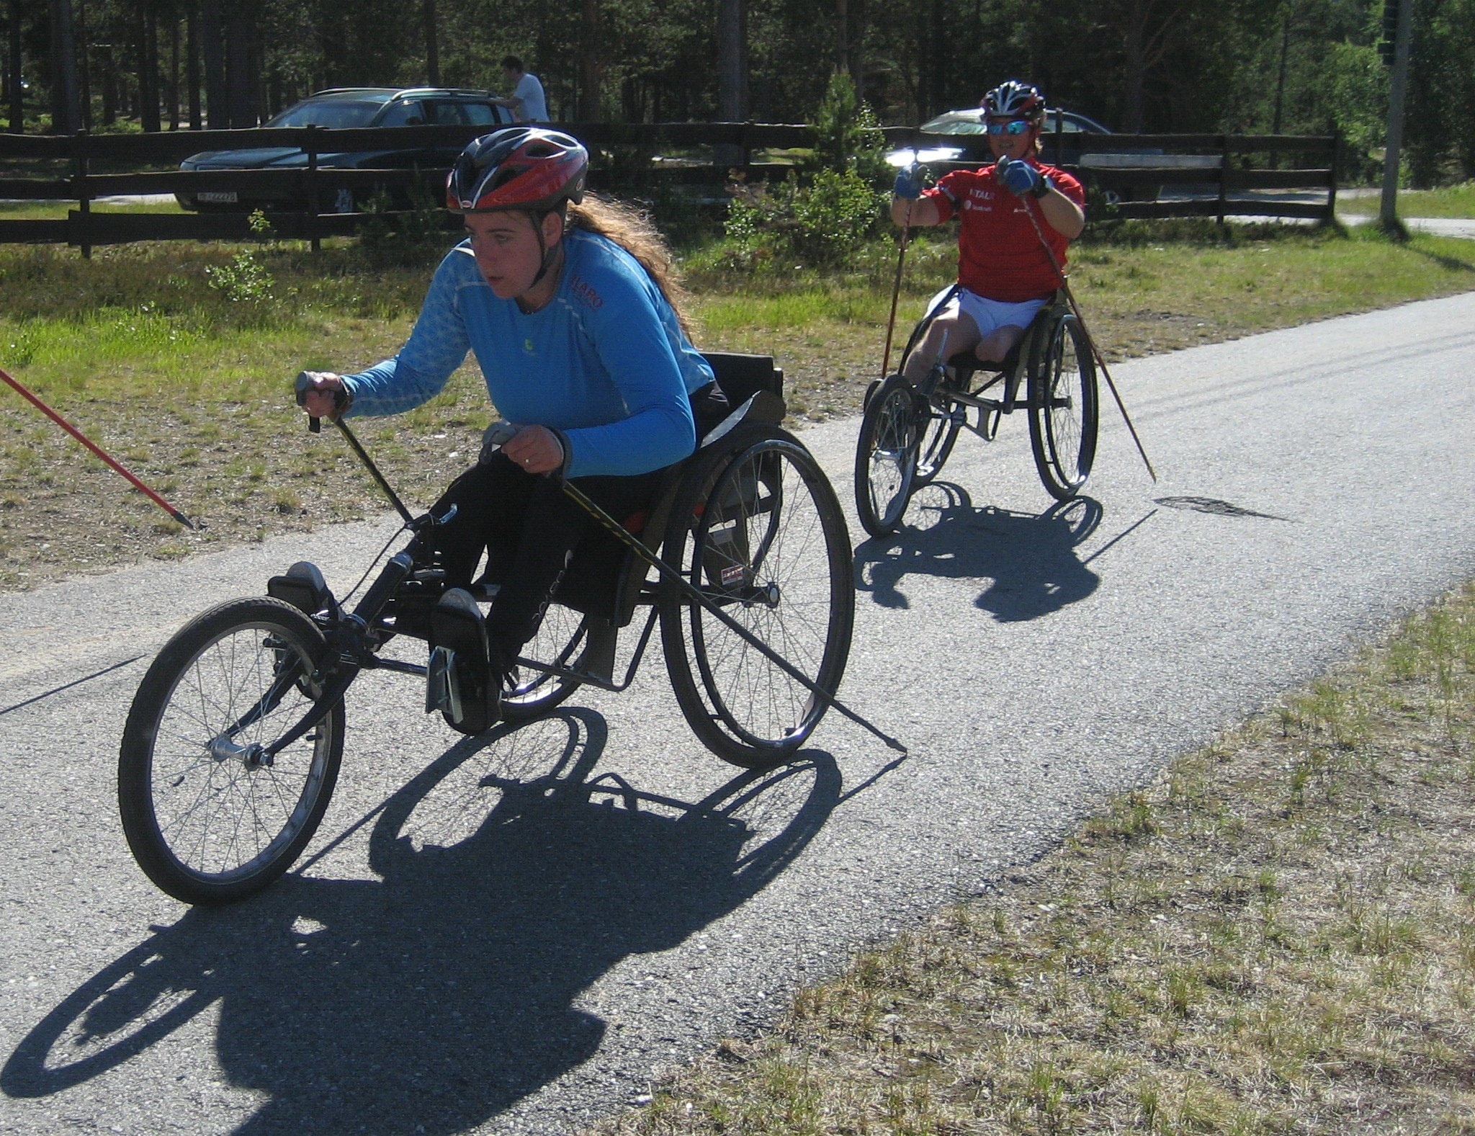  Bildetekst: Utøvere i aksjon. | Hva koster dette?  - Pr deltaker kr 3.000,-  inkluderer overnatting på hytter av høy standard, 5 døgn med full pensjon, all aktivitet under uka og sommerskiskole T-shirt.  - Arrangør dekker opphold og reise etter billigste måte for ledsagere til synshemmede deltakere.  - Hjelpere/ledsagere til andre deltakere betaler deltakerpris.
(Vi er behjelpelig med å skaffe ledsagere til aktivitetene hvis dette er vanskelig for deg selv, men da vil din evt egen ledsager betale deltakerpris)

Påmeldingsfrist: 15. mai 2013
På følgende link:
https://response.questback.com/norgesskiforbund/sommerskiskole2013/
Får du problemer med denne kontakt Jan Olav Andersen, hedmark@skiforbundet.no

Hva får DU på denne uka?
*Barmarkstrening relatert til langrenn, alpint og skiskyting;  - Instruksjon i pigging/rulleski  - Instruksjon i skyting  - Basistrening med mange varierte aktiviteter  * Utfordringer for alle; | 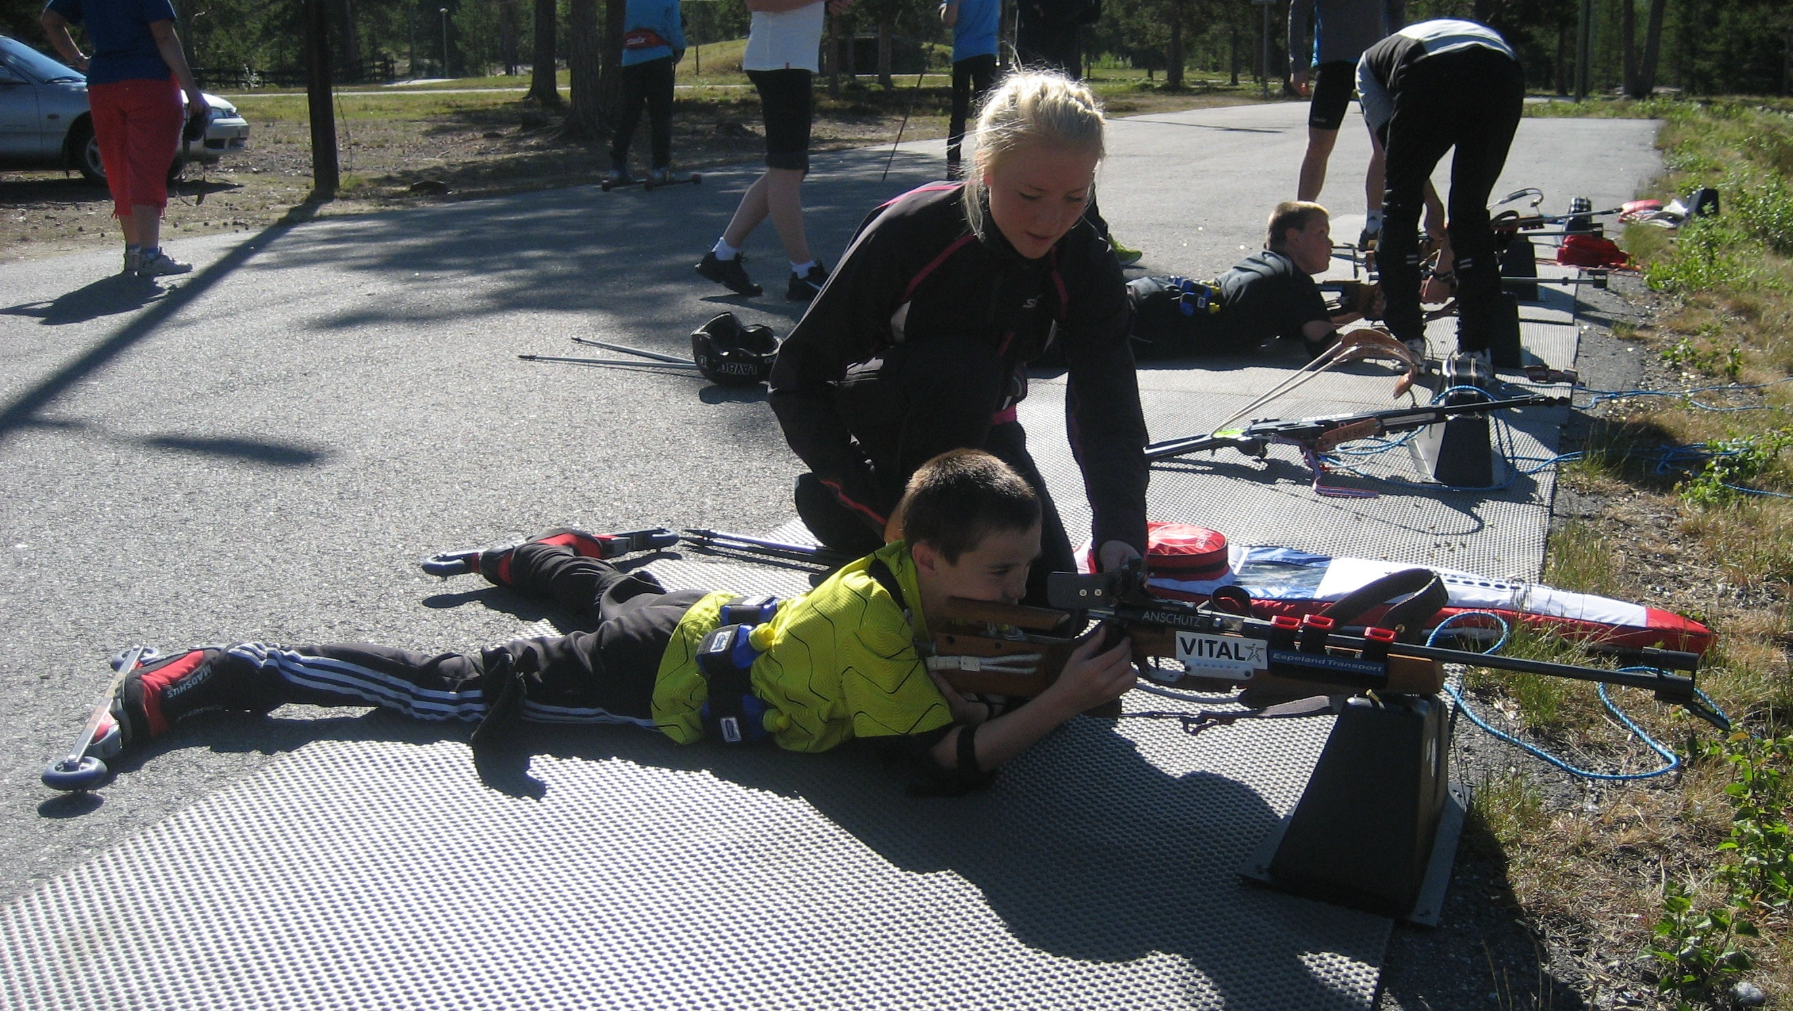  Bildetekst: Skyting med lasergevær under Sommerskiskolen 2012.
Ulike aktiviteter til lands og vanns
* Demonstrasjon av aktivitetshjelpemidler
- hjelp til å finne aktuelle hjelpemidler for deg til bruk på vinterstid
* Som deltaker vil du bli instruert av kyndige trenere. Her vil noen av våre landslagsutøvere være instruktører.
* Som deltaker vil du få informasjon om andre aktuelle tilbud i NSF/NSSF`s regi.
Om ønskelig er vi behjelpelige med å få til aktivitetstilbud på din hjemplass.

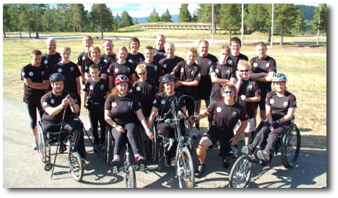  Bildetekst: Gruppebilde 2012. | Kort sagt: vi ønsker å tilretteleggefor at du skal få ei opplevelsesrik uke med et godt idrettslig utbytte, mange positive opplevelser og en rekke nye bekjentskaper.  Sett av tiden 9.-14. juli -  Bli med på en aktiv og morsom uke på Savalen
Mer informasjon om sommerskiskolen finner du på Skiforbundets nettsider sammen med all annen informasjon om ski for syns- og bevegelseshemmede;
http://www.skiforbundet.no/langrenn/funksjonshemmede/Sider/funksjonshemmede.aspx
Denne siden vil fortløpende bli oppdatert med relevant informasjon

Har du spørsmål?
Kontakter:
Jan Olav Andersen, hedmark@skiforbundet.no eller mobil 482 98 805
Anne Ragnhild Kroken, anne.kroken@skiforbundet.no eller mobil 930 54 058

Ridderuken 2013 på Beitostølen

Skrevet av: Christian Jensen

Fra 7.-14. April ble Ridderuken arrangert for 50 gang på Beitostølen.
Ca 500 deltagere fra 14 nasjoner deltok på jubileumsuken, som var fylt
med spennende program fra morgen til kveld.
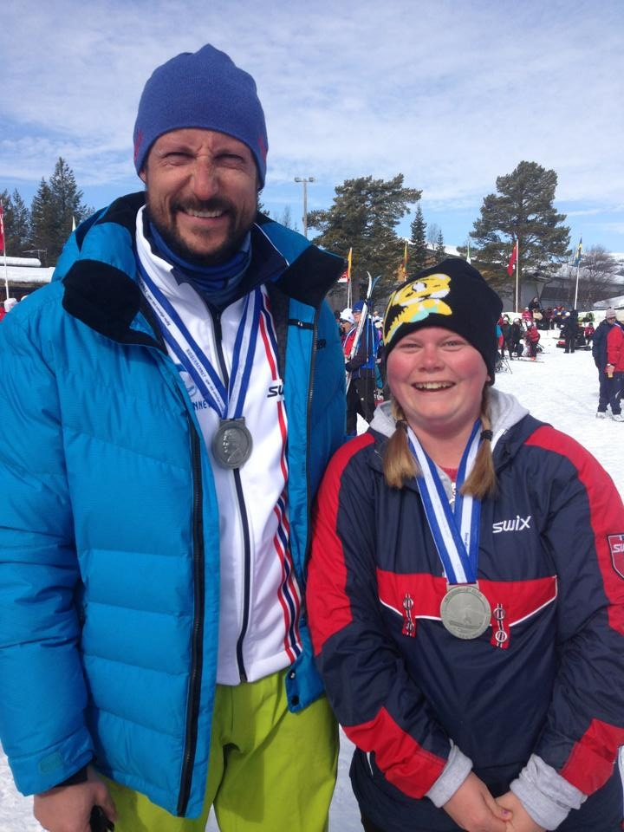
Bildetekst: Anneline Sharon Gretland møtte Kromprins Haakon under Ridderrennet.
Av de nærmere 500 deltagerne, var en rekke medlemmer av NBfU
representert og satt sitt preg på Beitostølen. Flere medlemmer gjorde
det så godt at det ble medalje.

En av disse er Pernille Cecilie Gustavsen fra Drøbak. Hun deltok på
Ridderuken for første gang: ”Jeg hadde en veldig fin opplevelse fra Ridderuken på Beitostølen, det beste jeg har vært med på”, sier Pernille. Hun fikk øyesykdommen RP i 2012.

Pernille deltok i konkurransene skiskyting, 5 km langrenn og selve
Ridderrennet. I tillegg til dette fikk hun muligheten til å treffe
andre i samme situasjon og være seg selv.

Av andre aktiviteter Pernille var med på, kan det nevnes blant annet,
selvforsvarskurs, hundespannkjøring samt mye sosialt hvor hun fikk
snakket med andre i samme situasjon. ”Jeg hadde det med andre ord veldig bra og er veldig takknemlig over at jeg var så heldig å fikk være med”, avslutter Pernille med et smil.

Ridderuken arrangeres hvert år, og på spørsmål til Pernille om hun
anbefaler andre NBfU medlemmer som ikke har vært der å delta, svarer
hun: ”Jeg kan anbefale på det sterkeste at andre NBfU medlemmer å
reise opp på Ridderuken, det er ikke noe å lure på. Du får så utrolig
mye ut av å være med på Ridderuken. Her får du prøve så utrolig mye”.

I tillegg til de mange konkurranser som f.eks Fjellrennet, skiskyting,
5/10 km langrenn, alpint, snowboard og selve Ridderrennet var det også
mye sosialt i jubileumsuken. Det var blant annet egen konsert med
blant annet Ole Paus, Christian Ingebrigtsen, Lene Nystrøm, konferanse
om Funksjonshemmede og arbeid samt kurs i selvforsvar og masse mer.

Flere NBfU medlemmer markerte seg godt under konkuransenene og tok
hjem en rekke medaljer. Her følger en oversikt over medaljevinnere
under årets Ridderuke:

Gullvinnere:
Hanna Sargenius, Kristoffer Lium, Thomas Johannesen, Hanne Vadseth,
Eirik Bye, Tonje Helberg Hauge, Andrea Pharo Rhonde, Magnus Rød,
Mathias Storaas, Anette Londal.

Sølvvinnere:
Bjørn Roger Johansen, Hanna Sargenius, Mikael Bentzen, Karina
Pensgaard, Hanne Vadseth, Anette Londal, Axel Røthe, Magnus Rød.

Bronsevinnere:
Klara Hellesøy, Solveig-Marie Oma, Mikal Eagan, Hanne Vadseth, Liv Åse Skeide,

Blindfo redaksjonen gratulerer alle medaljevinnere med innsatsen!

Neste år arrangeres Ridderuken fra 30. Mars til 06. April 2014 på
Beitostølen, ser vi deg der oppe?

Lurer du på noe om Ridderuken, kan du ta kontakt med Foreningen
Ridderrennet på telefon: 21 02 90 37 eller e-post:
mail@ridderrennet.no

